Отчёт по лабораторной работе №4

Великоднева Евгения Владимировна

Содержание

# Цель работы

Приобретение практических навыков взаимодействия пользователя с системой по- средством командной строки.

# Задание

1. Определите полное имя вашего домашнего каталога.Далее относительно этого ката- лога будут выполняться последующие упражнения.
2. Выполните следующие действия: 2.1. Перейдите в каталог /tmp. 2.2. Выведите на экран содержимое каталога /tmp.Для этого используйте команду ls с различными опциями.Поясните разницу в выводимой на экран информации. 2.3. Определите,естьли в каталоге /var/spool подкаталог с именем cron? 2.4. Перейдите в Ваш домашний каталог и выведите на экран его содержимое.Опре- делите,кто является владельцем файлов и подкаталогов?
3. Выполните следующие действия: 3.1. В домашнем каталоге создайте новый каталог с именем newdir. 3.2. В каталоге ~/newdir создайте новый каталог с именем morefun. 3.3. В домашнем каталоге создайте одной командойтри новых каталога с именами letters,memos,misk.Затем удалите эти каталоги одной командой. 3.4. Попробуйте удалить ранее созданный каталог ~/newdir командой rm.Проверьте, был ли каталог удалён. 3.5. Удалите каталог ~/newdir/morefun из домашнего каталога.Проверьте,был ли каталогудалён.
4. С помощью команды man определите, какую опцию команды ls нужно использо- ватьдля просмотра содержимое нетолько указанного каталога,но и подкаталогов, входящих в него.
5. Спомощьюкомандыman определитенаборопцийкомандыls,позволяющийотсорти- ровать по времени последнего изменения выводимый список содержимого каталога с развёрнутым описанием файлов.
6. Используйте команду man для просмотра описания следующих команд: cd,pwd,mkdir, rmdir,rm.Поясните основные опции этих команд.
7. Используя информацию,полученную при помощи команды history,выполните мо- дификацию и исполнение нескольких команд из буфера команд.

# Теоретическое введение

# Выполнение лабораторной работы

1. С помощью команды cd перешла в домашний каталог. С помощью команды pwd узнала полное имя каталога, в котором нахожусь.(рис.1)

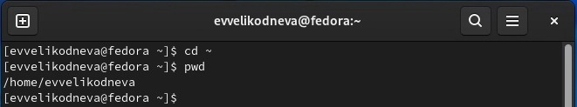

1.Определение полного имени домашнего каталога

2.1. С помощью команды cd перешла в каталог /tmp.(рис.2)

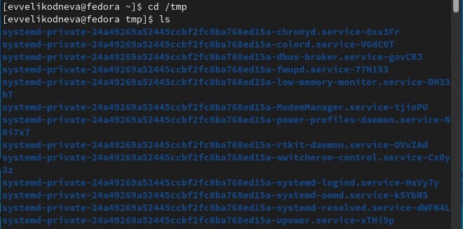

2.Переход в каталог /tmp и вывод на экран его содержимого

2.2 С помощью команды ls без опций вывела на экран содержимое каталога /tmp. (рис.2) Опция -a позволяет посмотреть абсолютно всё содержимое каталога, даже скрытые файлы. (рис.3) Опция -l позволяет вывести на экран подробную информацию о файлах и каталогах. (рис.4) Опция -F выводит на экран указатель того, как запускается файл или каталог. Соответственно, при использовании всех трёх опций сразу можно увидеть все каталоги и файлы с подробной информацией о них и укзанным типом файла. (рис.5)

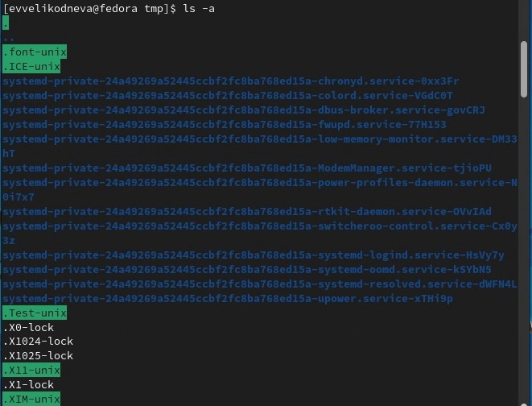

3.Вывод на экран содержимого каталога /tmp со скрытыми файлами

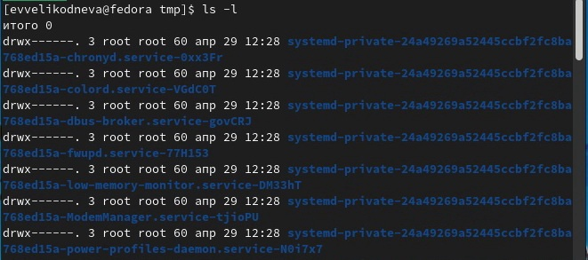

4.Вывод на экран содержимого каталога /tmp с подробной информацией о файлах и каталогах

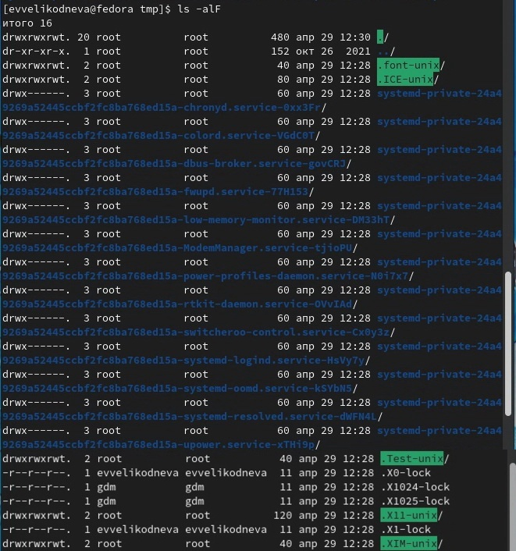

5.Вывод на экран содержимого каталога /tmp со скрытыми файлами, подробной информацией о файлах и каталогах и с указателем типа файла/каталога

2.3 С помощью команды cd перешла в каталог /var/spool, посмотрела его содержимое с помощью ls и среди каталогов не нашла подкаталог cron. (рис.6)

6.Переход в каталог /var/spool, просмотр его содержимого

6.Переход в каталог /var/spool, просмотр его содержимого

2.4 С помощью команды cd перешла в домашний каталог, с помощью команды ls без опций посмотрела содержимое домашнего каталога и с помощью опции -l посмотрела, кто является владельцем файлов и подкаталогов(evvelikodneva) (рис.7)

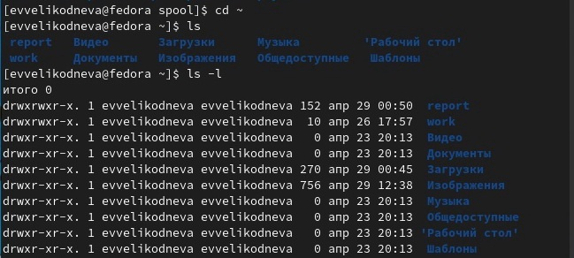

7.Переход в домашний каталог, просмотр его содержимого, просмотр содержимого с подробной информацией, включающей в себя имя владельца файлов и каталогов

3.1. С помощью команды mkdir создала в домашнем каталоге подкаталог newdir. (рис.8)

8.Создание подкаталога newdir в домашнем каталоге

8.Создание подкаталога newdir в домашнем каталоге

3.2. Перешла в каталог newdir и в нём с помощью команды mkdir создала подкаталог morefun. (рис.9)

9.Создание подкаталога morefun в каталоге newdir

9.Создание подкаталога morefun в каталоге newdir

3.3. С помощью команды cd ~ перешла в домашний каталог. В нём с помощью команды mkdir создала сразу три каталога letters, memos и misk. Проверила их создание с помощью команды ls. Затем с помощью команды rm -r удалила сразу три каталога (letters, memos и misk) и проверила их удаление с помощью команды ls. (рис.10)

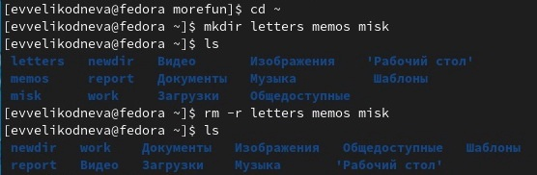

10.Создание и удаление трёх каталогов, проверка их создания и удаления в домашнем каталоге

3.4. Попробовала удалить каталог newdir с помощью команды rmdir, однако сделать это не удалось, так как каталог не был пустым. (рис.11)

11.Попытка удалить каталог newdir

11.Попытка удалить каталог newdir

3.5. Удалила каталог ~/newdir/morefun, проверила его удаление с помощью команды ls. Каталог morefun был успешно удалён из каталога newdir. (рис.12)

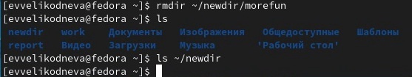

12.Удаление каталога morefun и проверка его успешного удаления

1. С помощью команды man ls посмотрела список опций и их описание, затем нашла опцию -R, которая выводит содержимое не только указанного каталога, но и его подкаталогов. (рис.13) Проверила, как эта опция работает. (рис.14)

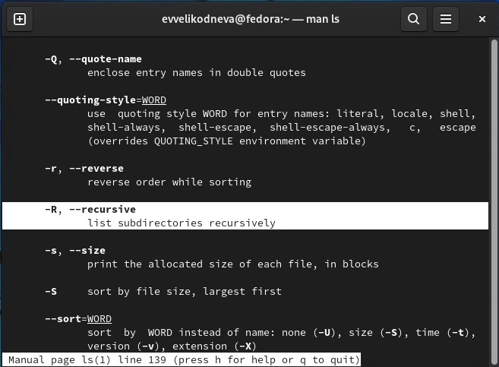

13.Просмотр списка опций и нахождение нужной опции

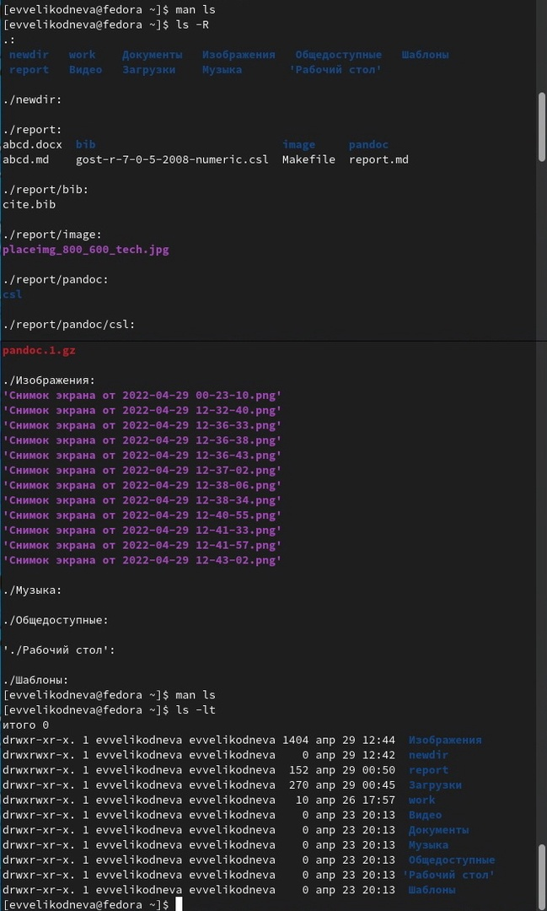

14.Проверка работы опции вывода содержимого не только указанного каталога, но и его подкаталогов

1. С помощью команды man ls посмотрела список опций и их описание, затем нашла опцию -t, которая сортирует выводимый список по времени последнего изменения, и опцию -l, которая выводит развёрнутое описание файлов. (рис.15-16) Проверила, как эти опции работают. (рис.17)

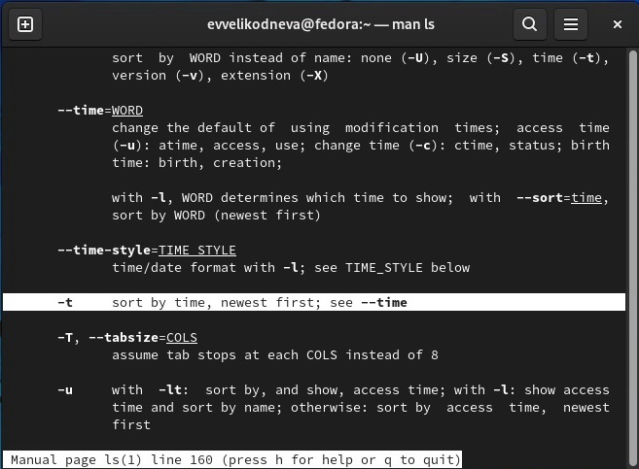

15.Просмотр списка опций и нахождение нужной опции

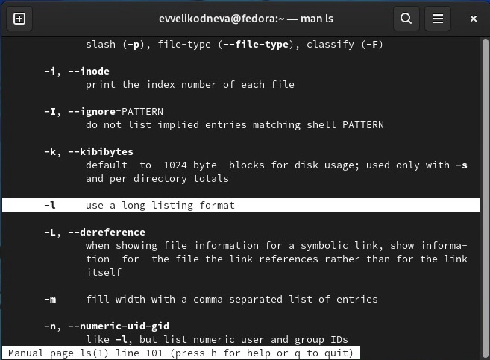

16.Просмотр списка опций и нахождение нужной опции

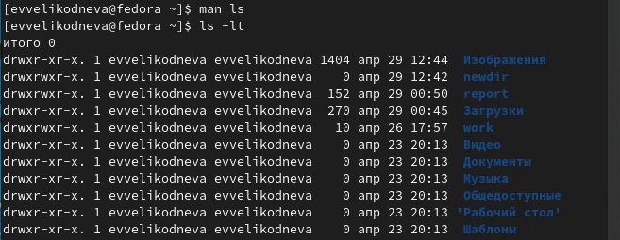

17.Проверка работы опций

1. Использовала команду man для просмотра списка опций следующих команд:

cd(рис.18)

-P - позволяет следовать по символическим ссылкам перед тем, как будут обработаны все переходы “..”;

-L - переходит по символическим ссылкам только после того, как были обработаны “..”;

-e - если папку, в которую нужно перейти не удалось найти - выдает ошибку.

pwd(рис.19)

-L, –logical - брать директорию из переменной окружения, даже если она содержит символические ссылки;

-P - отбрасывать все символические ссылки

mkdir(рис.20)

-m (–mode=режим) - назначить режим доступа (права). По умолчанию mod принимает значение 0777, что обеспечивает неограниченные права.

-p (–parents) - не показывать ошибки, а также их игнорировать.

-z (–context=CTX ) принимает контекст SELinux для каталога по умолчанию.

-v (–verbose) - выводить сообщение о каждом новым каталоге.

rmdir(рис.21)

-p Позволяет удалить каталог и вышележащие каталоги, оказавшиеся пустыми. На стандартный вывод выдается сообщение об удалении всех указанных в маршруте каталогов или о сохранении части из них по каким-либо причинам.

-s Подавление сообщения, выдаваемого при действии опции -p.

rm(рис.22)

-f Команда не выдает сообщений, когда удаляемый файл не существует, не запрашивает подтверждения при удалении файлов, на запись в которые нет прав. Если нет права и на запись в каталог, файлы не удаляются. Сообщение об ошибке выдается лишь при попытке удалить каталог, на запись в который нет прав (см. опцию -r).

-r Происходит рекурсивное удаление всех каталогов и подкаталогов, перечисленных в списке аргументов. Сначала каталоги опустошаются, затем удаляются. Подтверждение при удалении файлов, на запись в которые нет прав, не запрашивается, если задана опция -f или стандартный ввод не назначен на терминал и не задана опция -i. При удалении непустых каталогов команда rm -r предпочтительнее команды rmdir, так как последняя способна удалить только пустой каталог. Но команда rm -r может доставить немало острых впечатлений при ошибочном указании каталога!

-i Перед удалением каждого файла запрашивается подтверждение. Опция -i устраняет действие опции -f; она действует даже тогда, когда стандартный ввод не назначен на терминал.

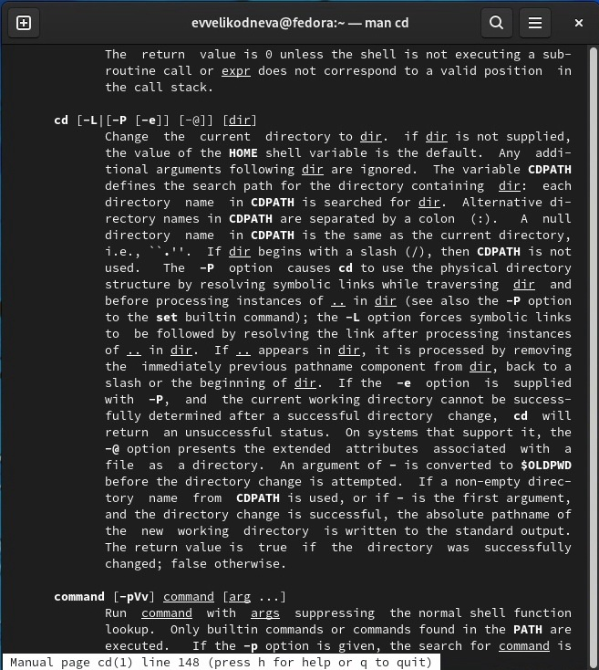

18.Список опций команды cd

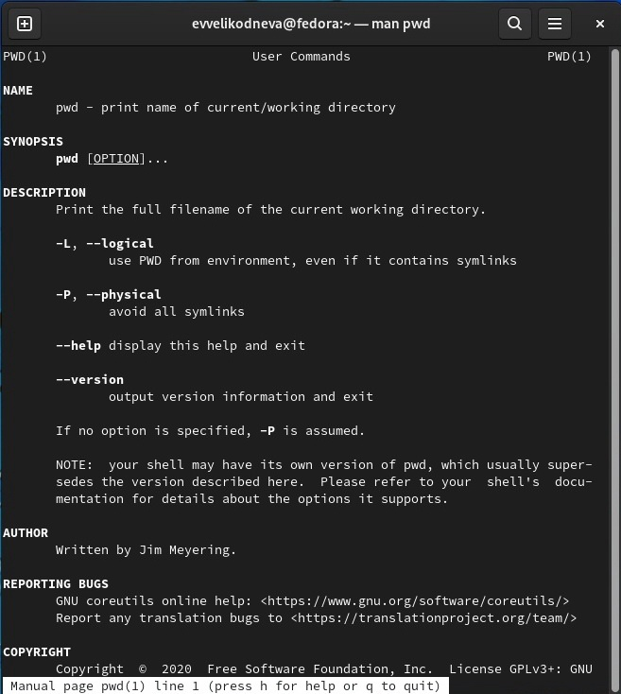

19.Список опций команды pwd

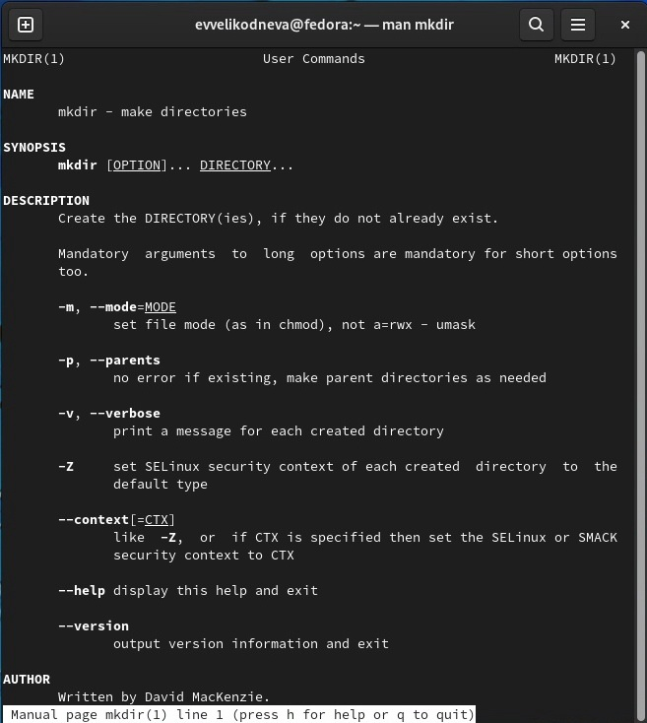

20.Список опций команды mkdir

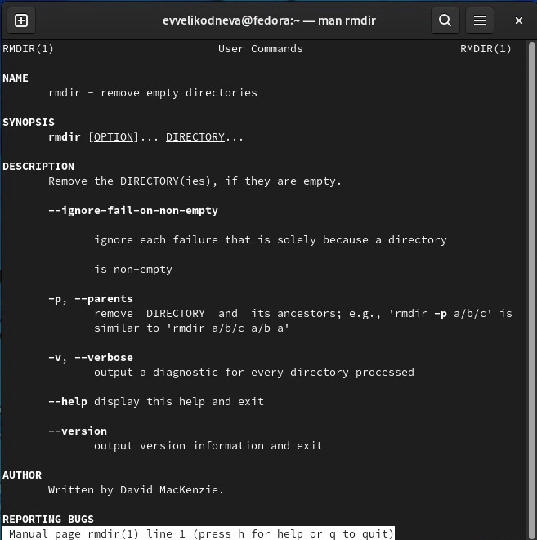

21.Список опций команды rmdir

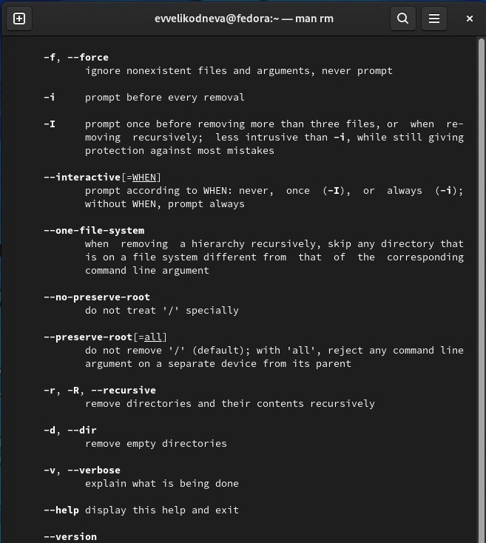

22.Список опций команды rm

1. С помощью команды history посмотрела историю выполнения команд. Выполнила следующие команды с изменениями:

mkdir(добавила -v(опция, которая выводит описание проделанных команд))

rm -r(добавила -v)

rmdir(добавила -p(опция, которая позволяет удалять каталоги с их содержимым) и -v)

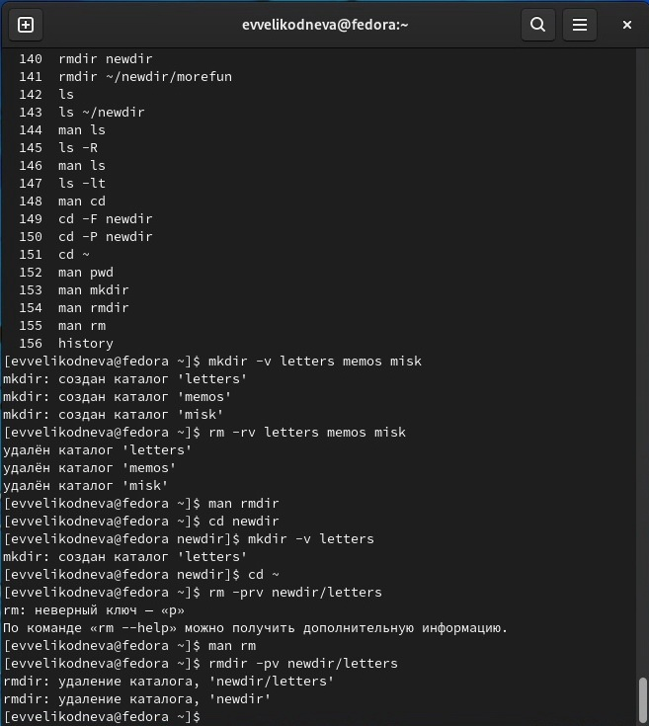

23.Выполнение команды history и других команд, которые уже были использованы, с разными опциями

# Выводы

Приобрела практические навыки взаимодействия с системой посредством командной строки.

# Контрольные вопросы

1. Что такое командная строка?

Командная строка - это инструмент для взаимодействия пользователя с системой посредством определённых команд.

1. При помощи какой команды можно определить абсолютный путь текущего каталога? Приведите пример.

Путь текущего каталога можно определить с помощью команды pwd. В качестве примера можно использовать выполнение задания 1(см.рис.1)

1. При помощи какой команды и каких опций можно определить только тип файлов и их имена в текущем каталоге? Приведите примеры.

Определить тип файлов и их имена в текущем каталоге можно с помощью команды ls и опции -F. Пример(рис.24)

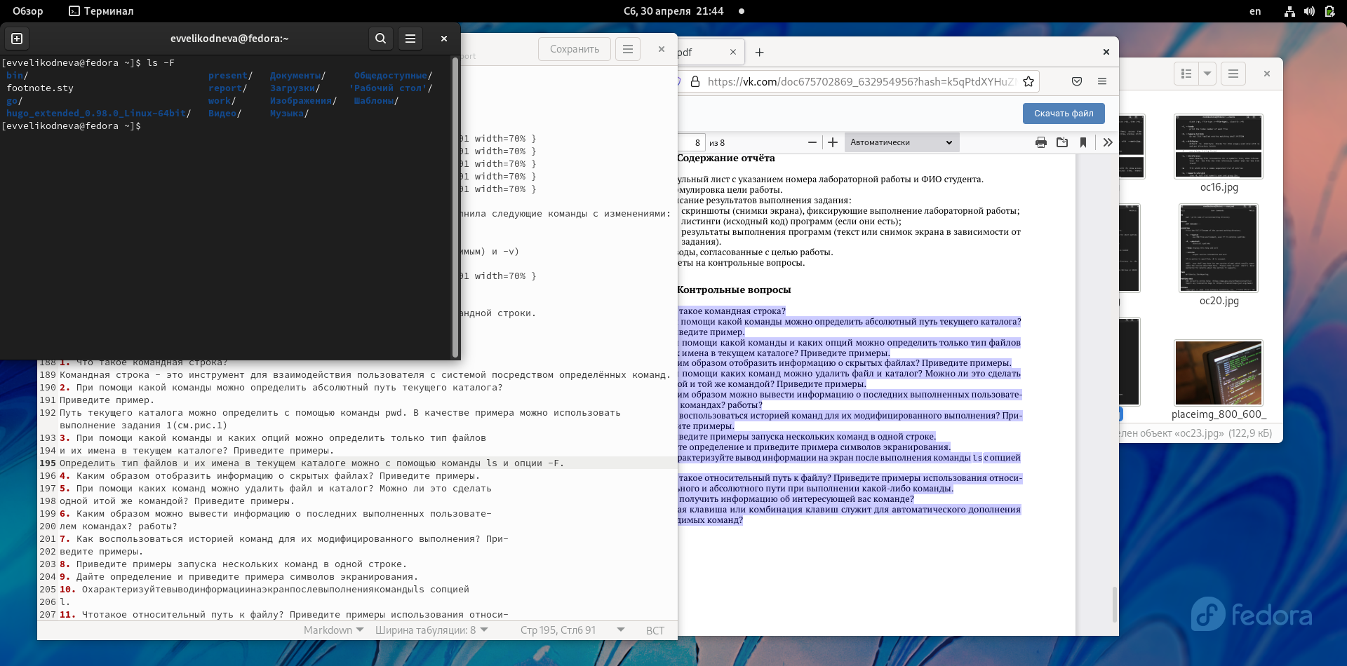

24.Вывод списка файлов текущего каталога с их названиями и типом

1. Каким образом отобразить информацию о скрытых файлах? Приведите примеры.

Отобразить информацию о скрытых файлах можно с помощью опции -a команды ls.(см.рис.3)

1. При помощи каких команд можно удалить файл и каталог? Можно ли это сделать одной и той же командой? Приведите примеры.

Удалить файл или каталог можно с помощью одной и той же команды(rm).(рис.25)

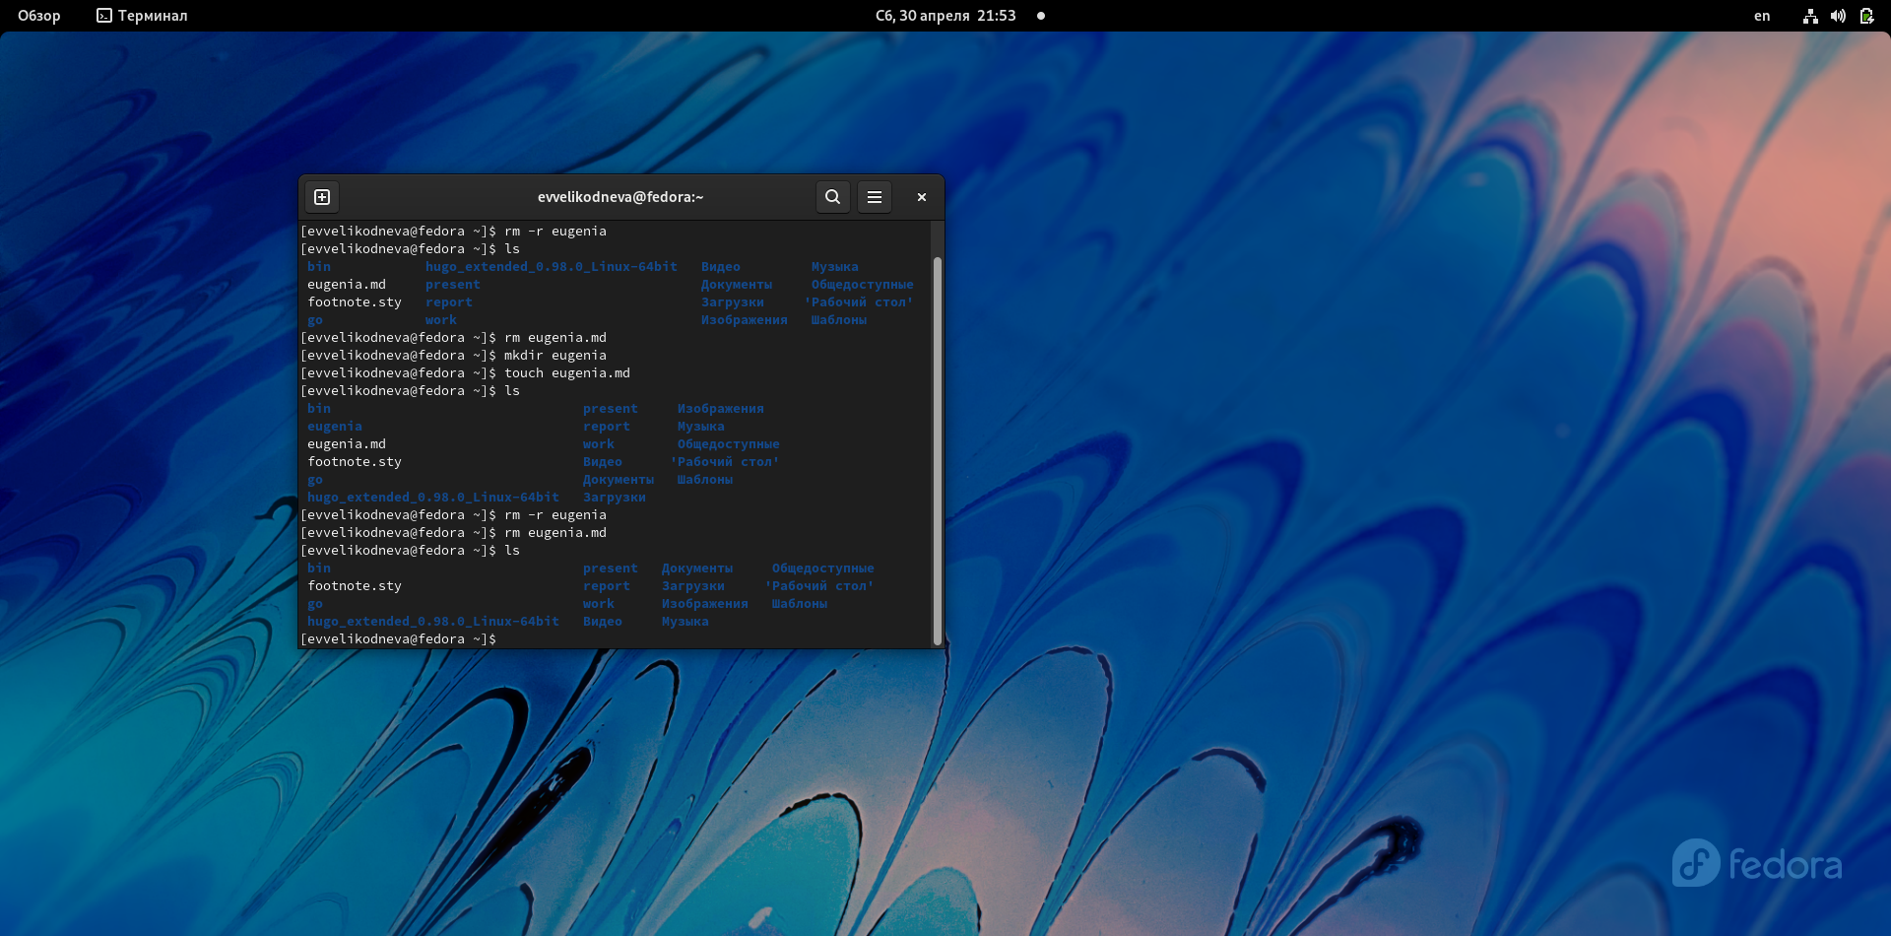

25.Удаление файла и каталога с помощью команды rm

1. Каким образом можно вывести информацию о последних выполненных пользователем командах? работы?

Информацию о последних выполненных пользователем командах можно вывести с помощью команды history.

1. Как воспользоваться историей команд для их модифицированного выполнения? Приведите примеры.

Можно перемещаться по истории команд, используя клавиши “вверх” и “вниз”, а затем видоизменять эти команды.(Для примера см.видео с выполнением лабораторной работы)

## 8. Приведите примеры запуска нескольких команд в одной строке.

1. Дайте определение и приведите примеры символов экранирования.

Символы экранирования - это символы, позволяющие заключить в кавычки одиночный символ. Экранирующий символ () сообщает интерпретатору, что следующий за ним символ должен восприниматься как обычный символ.

1. Охарактеризуйте вывод информации на экран после выполнения команды ls с опцией l.

После выполнения команды ls с опцией l на экран выводятся:

Список файлов и каталогов в каталоге, в котором находится пользователь;

Список прав различных групп пользователей;

Владелец файлов и каталогов;

Время последнего изменения.

1. Что такое относительный путь к файлу? Приведите примеры использования относи- тельного и абсолютного пути при выполнении какой-либо команды.

Относительный путь к файлу — это путь к файлу относительно текущего каталога. Такой адрес зависит от расположения файла, в котором он записан.(рис.26)

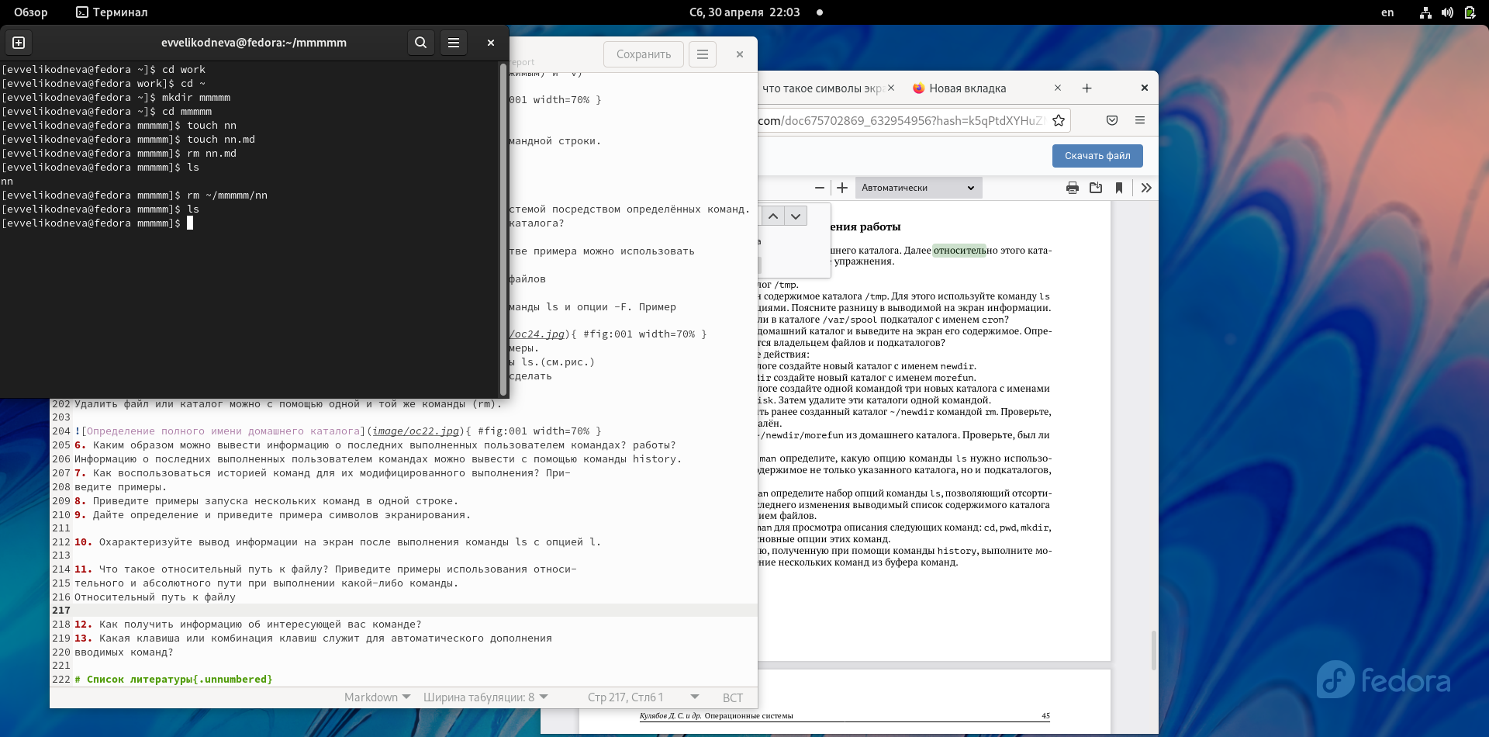

26.Пример использования абсолютного и относительного пути

1. Как получить информацию об интересующей вас команде?

Для получения информации об интересующей команде нужно использовать команду man и после неё написать название интересующей команды.

1. Какая клавиша или комбинация клавиш служит для автоматического дополнения вводимых команд?

Для автоматического дополнения вводимой команды нужно нажать на клавишу tab.

# Список литературы